美国引火自焚又打台湾牌“撑独”？

梁文新 [有理儿有面](javascript:void(0);)

**有理儿有面**

微信号 youli-youmian

功能介绍 你说是不是

2022-05-23[原文](https://mp.weixin.qq.com/s?__biz=Mzg3MjEyMTYyNg==&mid=2247559967&idx=2&sn=eb032c0616b91205c444a972e70114b0&chksm=cef7bf6af980367c85886d92199e31bf45817a3d3691157b4ca9b062c3817ccb680aaa1df329&scene=27#wechat_redirect&cpage=0) 发表于

收录于合集





**全文共1139字，图片1张，预计阅读时间为3分钟。**



▼

本文作者：梁文新  香港媒体人

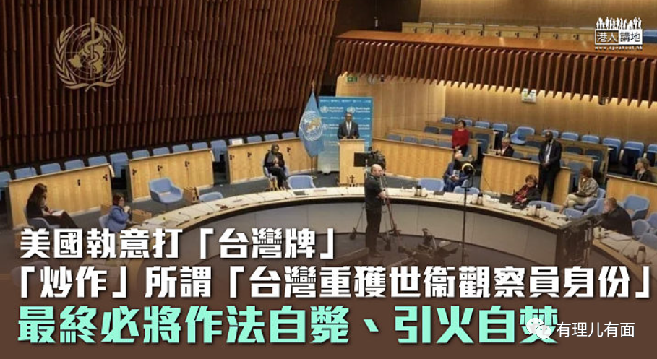

中共中央政治局委员、中央外事工作委员会办公室主任杨洁篪，前些天应约与美国国家安全顾问沙利文通电话，在提到台湾问题时，特别重申在中、美两国关系中，台湾问题是最重要、最敏感、最核心的部分。杨洁篪的言论，代表中方一贯的立场，美方心知肚明，这亦是美国多次明确表示奉行一个中国政策的唯一理由。问题是，美国一直“说一套、做一套”，视庄严的政治承诺如草芥，不断打“台湾牌”、在明在暗支援“台独”，近日更在中国台湾参与世界卫生大会一事上大造文章，堂堂超级大国却如此反口覆舌，实在令人不齿。

**主权国家才能参与世卫组织**

说美国打“台湾牌”，绝非笔者无的放矢。美国白宫本月14日发布消息，指总统拜登已签署《要求美国国务卿制定战略使台湾重获世界卫生组织观察员地位法案》，声称要“协助”台湾重获世界卫生大会观察员身份。美国国务院发言人普莱斯其后在记者会上，强调美国“强烈支持”世卫组织邀请台湾出席世界卫生大会，台湾“常有能力、愿意参与而且负责任”，台湾的经验也有助于全球公共卫生发展云云。

要判断谁是谁非，应先了解世卫组织的性质是什么。世卫组织是由主权国家组成的联合国专门机构，只有联合国成员才有资格加入，中国台湾作为中国一部分，自然无权加入。事实上，中国加入《国际卫生条例》时亦声明，《条例》适用于中华人民共和国全境，包括香港特别行政区、澳门特别行政区和台湾省。

**早有照顾中国台湾民众的安排**

虽然中国台湾无权参与世界卫生大会，但不代表中国台湾人民健康会因此受到危害。根据中国政府与世卫组织达成的共识，中国台湾地区设立世卫组织《国际卫生条例》联络点，拥有登录世卫组织事件资讯网站的帐号，可及时获取世卫组织发布的全球突发公共卫生事件资讯。

再者，截至今年4月28日，中国中央政府已累计向中国台湾地区通报新冠肺炎疫情资讯386次。而单是过去一年，中央政府批准台湾地区公共卫生专家44批共47人次，参加世界卫生组织的技术活动。由始至终，中国台湾在了解疫症资讯、参与国际抗疫的管道都维持畅通。

**美国“司马昭之心，路人皆见”**

说穿了，美国执意“炒作”所谓的“台湾重获世界卫生大会观察员身份”，唯一合理的解释，就是要抹黑中国政府，并借事件扶植“台独”势力，破坏台海和平，牵制和窒碍中国发展。美国“司马昭之心，路人皆见”，所谓支持中国台湾，实则只是将中国台湾人民视为政治筹码；然而，美国必须明白，在涉及国家统一的原则性问题上，中国政府除了坚持立场，别无他选。今日的中国，已经不是昔日会遭别国瓜分和霸占的中国，任何人轻视中国维护国家领土完整的决心，最终必将作法自毙、引火自焚。

**文章转自港人讲地**





**关注公众号：**

**有理儿有面**

**理   性｜   揭   秘｜   探   讨**







### 精选留言

用户设置不下载评论